Actividad 6: Hola mundo.

|  |
| --- |
| 1. Instrucciones.  2. Tareas. |

# 1. Instrucciones.

* Entregar un archivo PDF con las capturas que se piden.

# 2. Tareas.

1. Crear un nuevo proyecto en Android Studio, cuyo nombre ha se ser HolaMundo concatenándole el **identificador de alumno**, con las mismas características del proyecto creado en la guía.
   1. En caso de que se haya descargado, se puede usar un API reciente para este proyecto.
   2. Capturar la ventana completa de Android Studio tras la creación del proyecto y apertura del archivo *AndroidManifest.xml*.
2. Modificar el código para que la app muestre en el mensaje ¡Hola mundo! + **identificador de alumno** en la parte central, y en la action bar *HolaMundo*+**identificador de alumno**. Ambos strings deberán estar definidos como sendos recursos string. Capturar el contenido de los archivos:
   1. AndroidManifest.xml
   2. strings.xml
   3. activity_main.xml
3. Capturar el resultado de ejecutar el proyecto en un AVD.
   1. Se puede usar un AVD con API reciente, en caso de que se haya descargado.
4. Modificar la imagen del icono adaptativo de la aplicación ([enlace](https://www.youtube.com/watch?v=ts98gL1JCQU)). Capturar:
   1. En la máquina anfitriona, propiedades de la imagen seleccionada, en la que se muestre, entre otros detalles, la resolución en pixels y la extensión.
      1. En el explorador de archivos, clic derecho sobre la imagen para acceder a las propiedades.
   2. AVD con API inferior a 26 mostrando el nuevo icono de la aplicación.
   3. AVD con API 26 o superior mostrando el nuevo icono de la aplicación.

**Capturas:**

**2.1.b** Capturar la ventana completa de Android Studio tras la creación del proyecto y apertura del archivo *AndroidManifest.xml*.

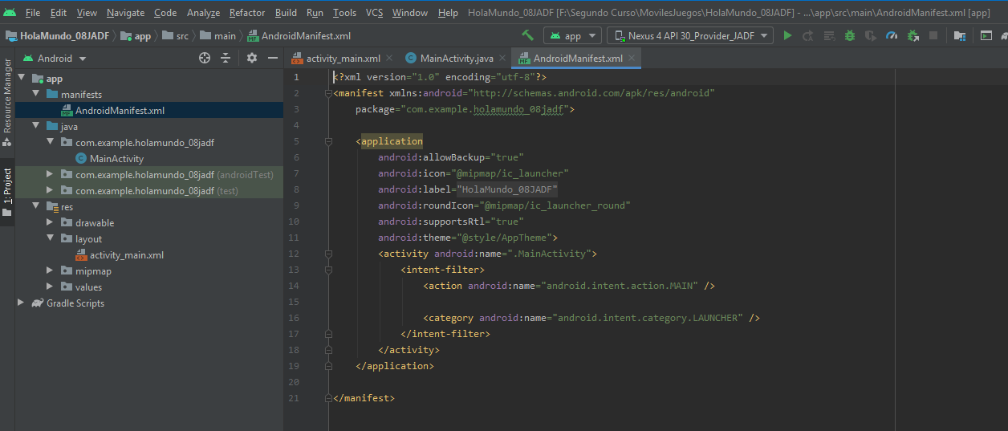

**2.2.a** AndroidManifest.xml

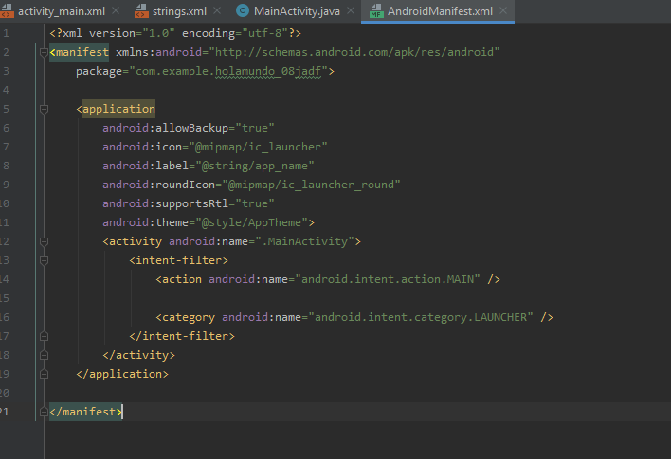

**2.2.b** strings.xml

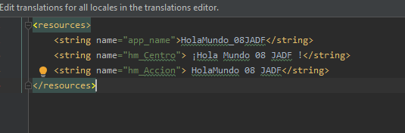

**2.2.c** activity_main.xml

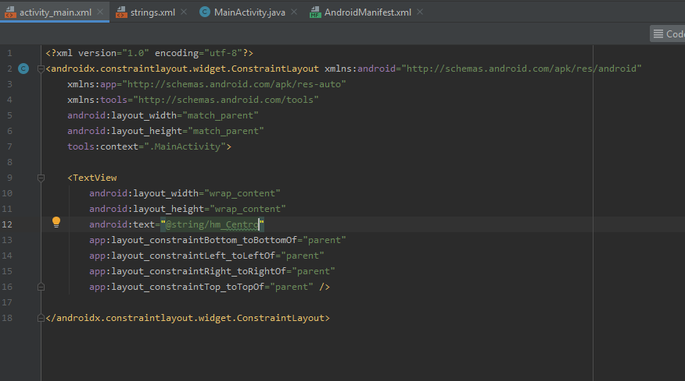

**3.** Capturar el resultado de ejecutar el proyecto en un AVD.

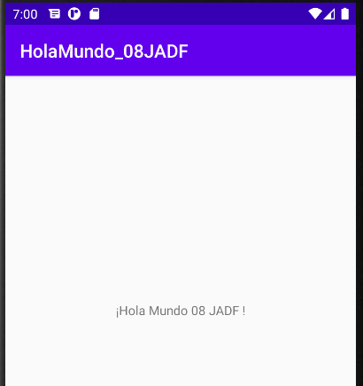

4.a En la máquina anfitriona, propiedades de la imagen seleccionada, en la que se muestre, entre otros detalles, la resolución en pixels y la extensión.

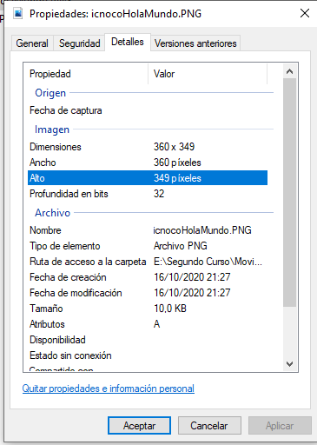

4.b En el explorador de archivos, clic derecho sobre la imagen para acceder a las propiedades.

AVD con API inferior a 26 mostrando el nuevo icono de la aplicación

**No puedo mostrar estas capturas por que mi proyecto es solo compatible con android 10 api 30**

.

4.c AVD con API 26 o superior mostrando el nuevo icono de la aplicación.

